1. 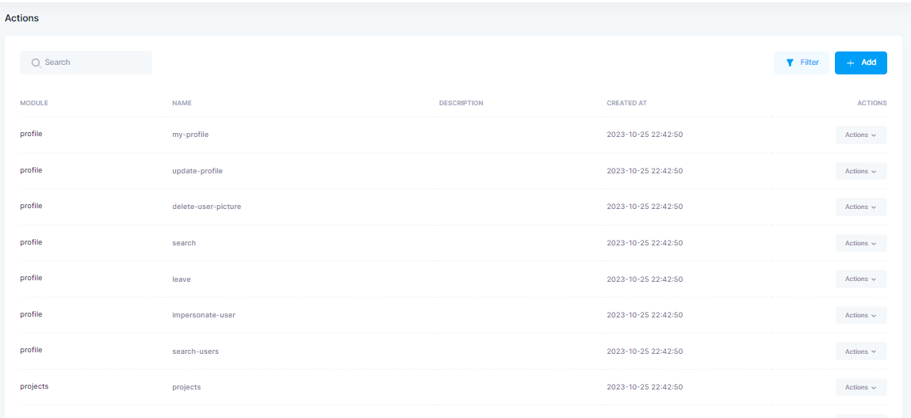Lista de acciones, registro de todas las acciones que se realiza en el sistema por módulos (esta info. No se debe manipular).
2. Lista de roles, esta info. se puede cambiar el nombre pero tendrá la misma función.  
   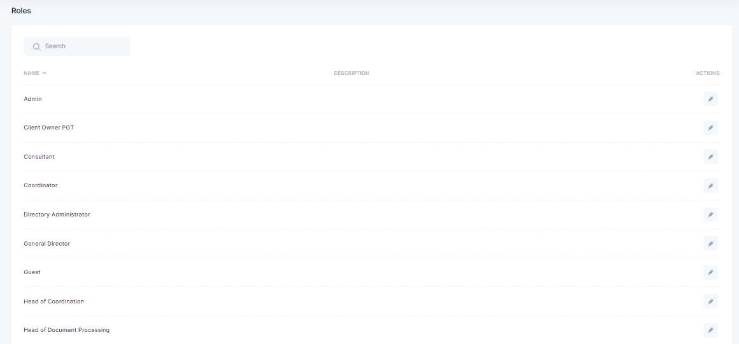
3. Lista de usuarios, se pueden crear o actualizar los usuarios que necesiten, ligándolos a uno o más roles.  
   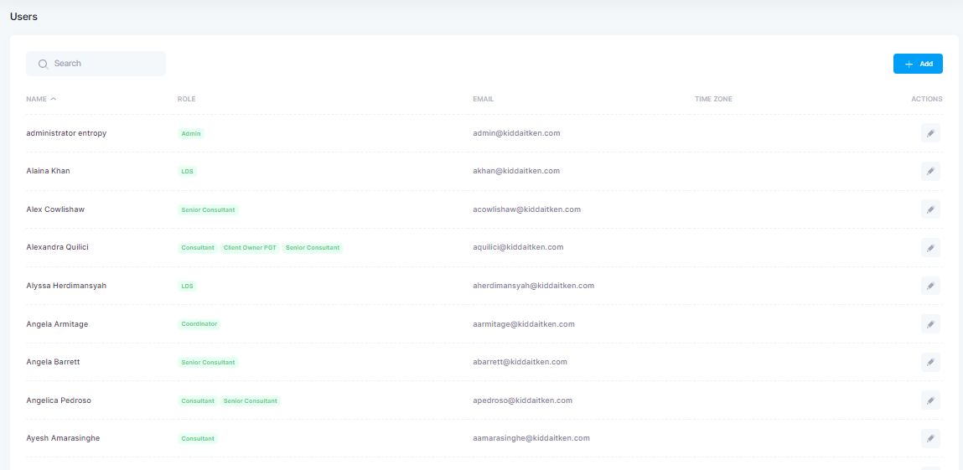
4. 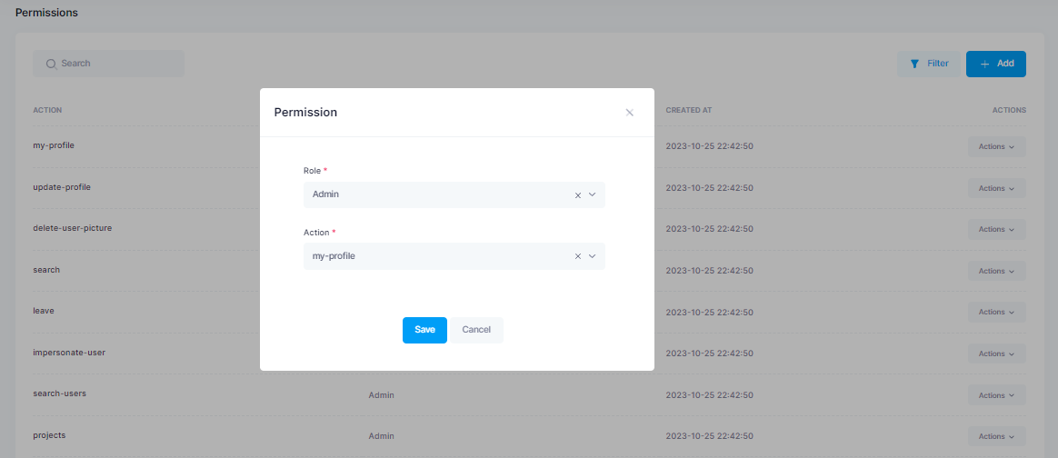Lista de permisos, en esta pantalla se puede asignar las acciones a cada rol y cada una de ellas está ligada a muchas acciones y se guardan en la tabla de permisos.
5. 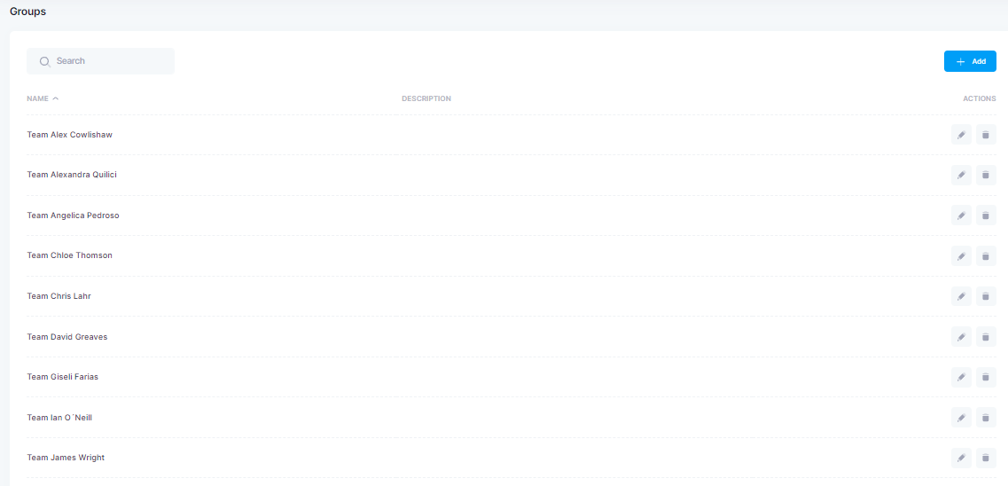Lista de grupos, en esta sección se registran todos los grupos que serán utilizados en la pantalla de allocation.
6. Cada grupo estará integrado por varios usuarios de diferentes roles, así mismo el grupo tendrá un admin que será la persona a cargo y tendrá la posibilidad de asignar las tareas a los usuarios de su grupo.
   1. 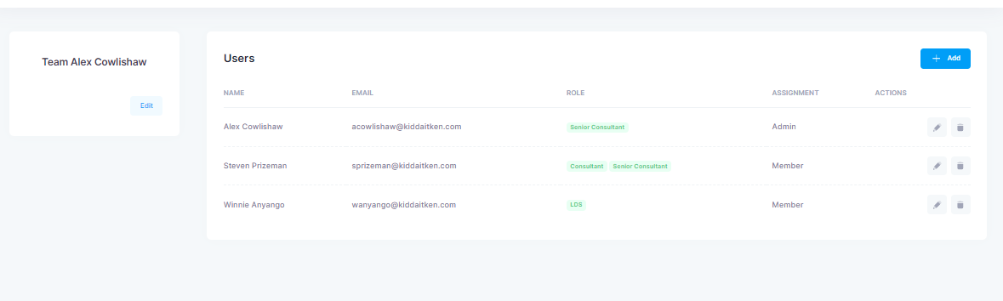En esta pantalla de pueden crear, actualizar y eliminar los grupos.

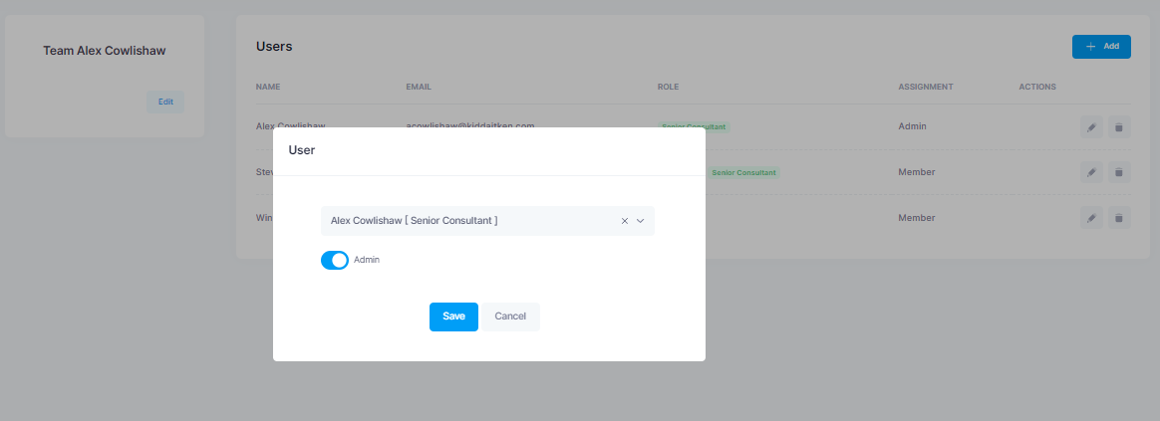

**Permisos y Acceso del sistema**

Los accesos y los permisos son a través de las acciones que están registrados

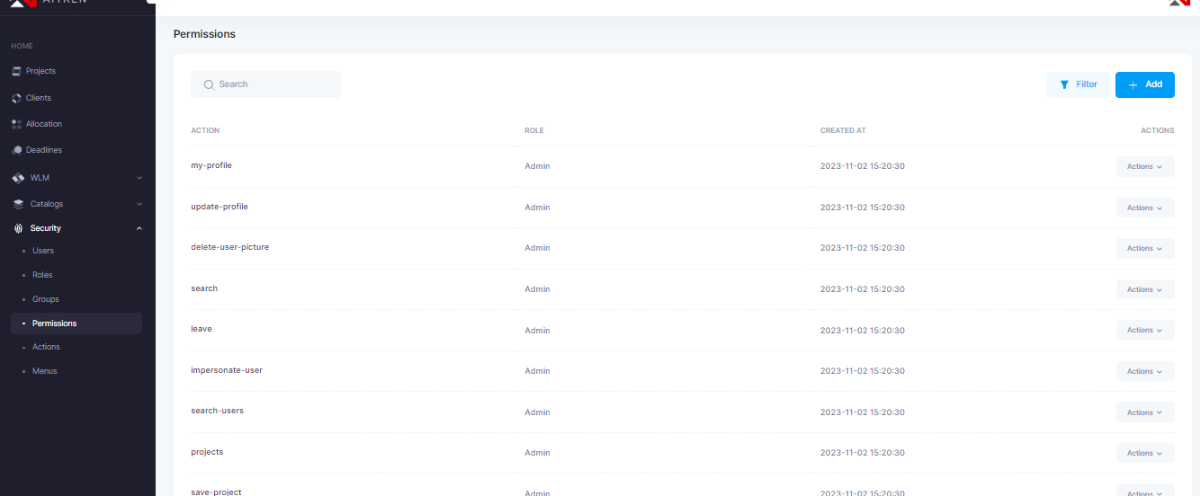

Para quitar accesos a los menús a un usuario es a través de rol

En la pantalla de Permisos, filtrar los permisos por rol, obtendremos todas las acciones que tiene permitido el rol

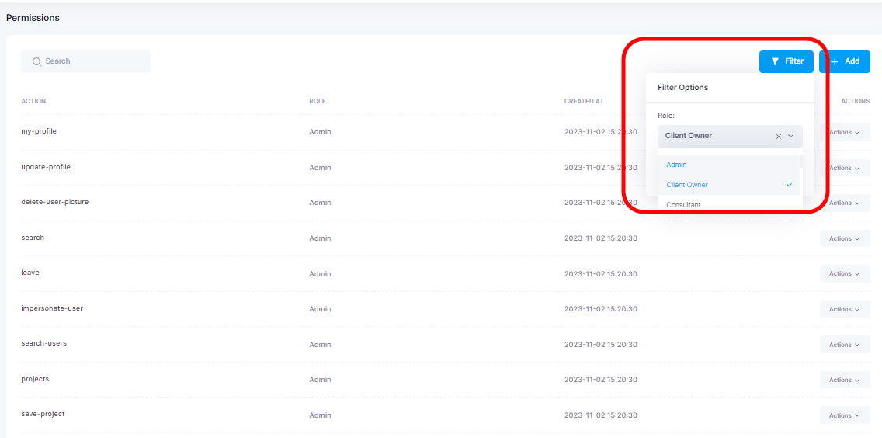

Por lo regular las acciones tienen relación el menú o modulo por ejemplo el menú de projects, debe tener acciones de: save-project, créate-project, etc. Las cuales se puede editar o eliminar

